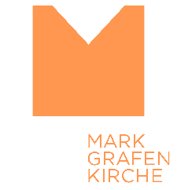
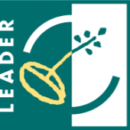
LEADER-Projekt
Erschließung der Markgrafenkirchen

Projekt „Erschließung der Markgrafenkirchen in Oberfranken“
1. Stufe: 2018-2022
Ein LEADER-Kooperationsprojekt
EU-Förderung für „ländliche Entwicklung“, auch und besonders in kultureller, touristischer, ökologischer und demografischer Hinsicht.
Ziel: Erschließung von 58 Kirchen
- als Orte des Gebets, der Einkehr, der Besinnung und der geistlichen Erfahrung (spirituelle Erschließung)
- als Zeugnisse des Glaubens mit ihrer Botschaft (theologische Erschließung)
- als Kulturdenkmäler mit ihrer Geschichte, Architektur und Kunst (kulturelle Erschließung)
- als touristische Attraktionen für Einzelreisende, Gruppen, in Verbindung mit Wandern, Radwandern und Pilgern (touristische Erschließung)
- als Lernorte für die Religionspädagogik und den kirchlichen Unterricht sowie für Geschichtsunterricht, Heimat- und Sachkunde und Kunsterziehung (pädagogische Erschließung)
- als Räume für Kulturveranstaltungen wie Konzerte, Theater, Tanz (Erschließung durch/für Kulturveranstaltungen)
- als Gegenstand der Forschung in Theologie mit Kirchen-, Dogmen- und Liturgiegeschichte, Geschichtswissenschaften, Architektur- und Kunstgeschichte (wissenschaftliche Erschließung)
Einbezogen werden Kirchen von architektonischer, kunstgeschichtlicher und touristischer Bedeutung, und zwar:
- Markgrafenkirchen: Kirchen, die im ehemaligen Markgraftum Brandenburg-Kulmbach („Fürstentum Bayreuth“) in der Zeit zwischen 1604 und 1810 neu erbaut oder wesentlich umgestaltet wurden.
- Kirchen im Markgrafenstil: Kirchen mit mehreren wesentlichen Elementen des „Markgrafenstils“ (Saalkirchen, Doppelemporen, Kanzelaltar, Trinitätssymbol Dreieck, Strahlenkranz, Taufengel, auferstandener und erhöhter Christus, weltliche Herrschaftszeichen und –stühle), und zwar in anderen Herrschaftsbereichen (auch Königreich Bayern nach 1810)
- Weitere Kirchen im protestantischen Barock (Der Übergang ist fließend.)

Voraussetzung für die Teilnahme am Projekt:
Verlässliche Öffnung der Kirchen an mehreren Tagen der Woche (idealer Weise an sieben Tagen ganztägig) mit entsprechender Beschilderung.

Maßnahmen
Zwei Vorbemerkungen:
1. Kirchengemeinden und Projektteam arbeiten zusammen.
Die Erschließung umfasst ein Paket verschiedener Maßnahmen. Diese werden mit den Kirchengemeinden abgestimmt. Wo die Verantwortung der Kirchengemeinde als Eigentümerin der Kirche betroffen ist, beschließt der Kirchenvorstand. Dies gilt bei anderen Eigentumsverhältnissen entsprechend.
2. Keine Kosten!
Alle Maßnahmen sind entsprechend den EU-Förderrichtlinien für die Kirchengemeinden und die Besucherinnen und Besucher kostenlos.
Materialien wie Flyer, Broschüren, Reiseführer etc., die mit Projektmitteln hergestellt werden, müssen kostenlos weitergegeben werden.
Um Spenden kann gebeten werden. Für eigene Veranstaltungen wie Kirchenführungen, Konzerte etc. können Gebühren bzw. Eintritt erhoben werden. Mit Eigenmitteln hergestellte Druckprodukte o.Ä., wie z.B. Kirchenführer, können verkauft werden.

Beschilderung der Markgrafenkirchen
Alle Markgrafenkirchen sollen als solche beschildert werden, ggf. in Verbindung mit dem Zeichen für „Offene Kirche“ und „Radwegekirche“. Bei der Auswahl der Bildmarke wurden diese Kombinationen bereits bedacht.
Unter dem Logo werden die regelmäßigen Öffnungszeiten angebracht.

(Eine Beschilderung der Kirchen, die nicht zum Typ „Markgrafenkirche“ gehören, muss noch geklärt werden. Hier bietet sich zunächst das Schild „Offene Kirche“ mit Öffnungszeiten an.)
___________________________________________________________________________
Informationstafeln

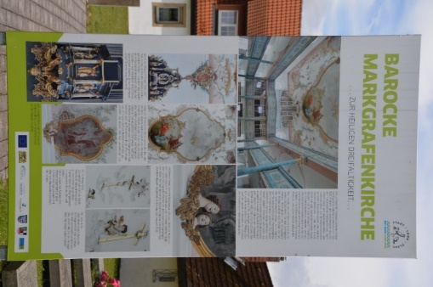 | Bei allen Kirchen sollen an geeigneter Stelle Informationstafeln (900 x 1600 mm auf freistehenden Stelen) aufgestellt werden. Sie sollen beidseitig bedruckt werden mit Informationen und Bildern zur Kirche.  (Wo solche Tafeln bereits stehen, wird eine individuelle Lösung gesucht)  (Bild: Informationstafel an der Dreifaltigkeitskirche Neudrossenfeld, aufgestellt im Rahmen des Projeks „Rotmainauenweg“)

Folder im gleichen Layout
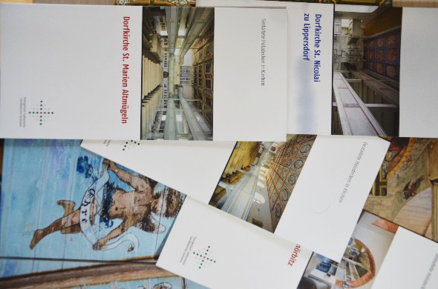 | Folder für alle Kirchen im gleichen Layout (DIN lang, 8 Seiten, Altarfalz), Auflage Ø 2.500 Stück  (Wo Folder vorhanden sind, sollten diese erst aufgebraucht werden. Die Projektlaufzeit geht über mehrere Jahre)  Mit einer Banderole können die vorhanden Folder –  z.B. für eine Region oder einen Dekanatsbezirk –  als Serie verbunden werden.  (Beispiel: Serie der Evang.-Luth. Landeskirche Sachsens „Gestaltete Holzdecken in Kirchen“)
___________________________________________________________________________
Tourismusführer
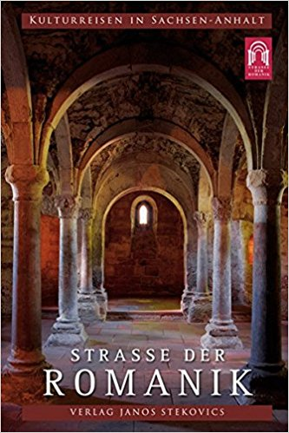 | Informationen und Bilder zu allen Kirchen (je 2 Seiten), touristische Informationen (weitere Sehenswür-digkeiten, …), Routenvorschläge, …  (Buch/Broschüre DIN A 5, ca. 150 Seiten; 1. Auflage 1000 Stück)  (Beispiel: Reiseführer „Kulturreisen in Sachsen-Anhalt“, Verlag Janos Stekovicz)
________________________________________________________________
Tourismusflyer
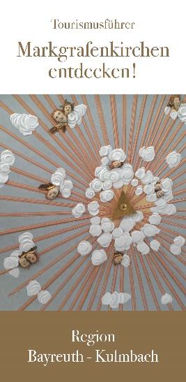 | Kurzübersicht über alle Kirchen mit Karte, Verkehrshinweisen, v.a. zu ÖPNV  Folder DiIN lang, ca. 20 Seiten; Auflage 10.000 St.  (Beispiel: Tourismusführer „Markgrafenkirchen entdecken. Region Bayreuth-Kulmbach“, 2016)

Prospektständer
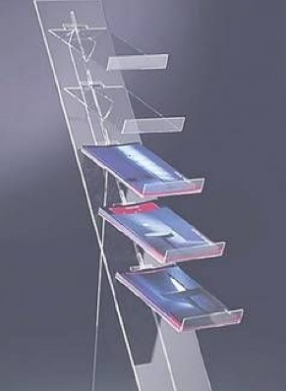 | Prospektständer für Verteilmaterial zum Projekt; Auswahl unter verschiedenen Formen passend zur Einrichtung der Kirche  (Unverbindliches Muster)
___________________________________________________________________________
Dreisprachige Website www.markgrafenkirchen.de
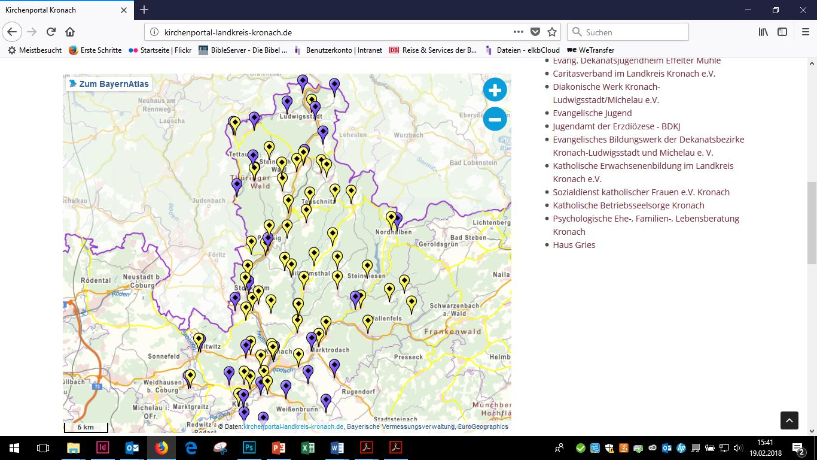
(Beispiel: Ökumenisches Kirchenportal Landkreis Kronach)
Zentrales Medium mit sämtlichen Inhalten: Kurz- und Langdarstellungen jeder Kirche mit Bildern (mit Links zu den Seiten der Kirchengemeinden), Landkarte und Lokalisierung mit GPS-Funktion, Routenvorschläge und Reisetipps, Touristische Informationen (mit Links zu den Tourismusseiten), Veranstaltungsplattform, Theologische und spirituelle Beiträge, Unterrichtshilfen, …
Die Website enthält auch spezielle Seiten und Anwendungen für Kinder und Jugendliche, z.B. Kirchenführungen für diese Zielgruppen
Dreisprachig: deutsch, englisch, tschechisch

Ein wesentlicher Inhalt: Interaktive Kirchenführer jede Kirche mit 360° Navigation
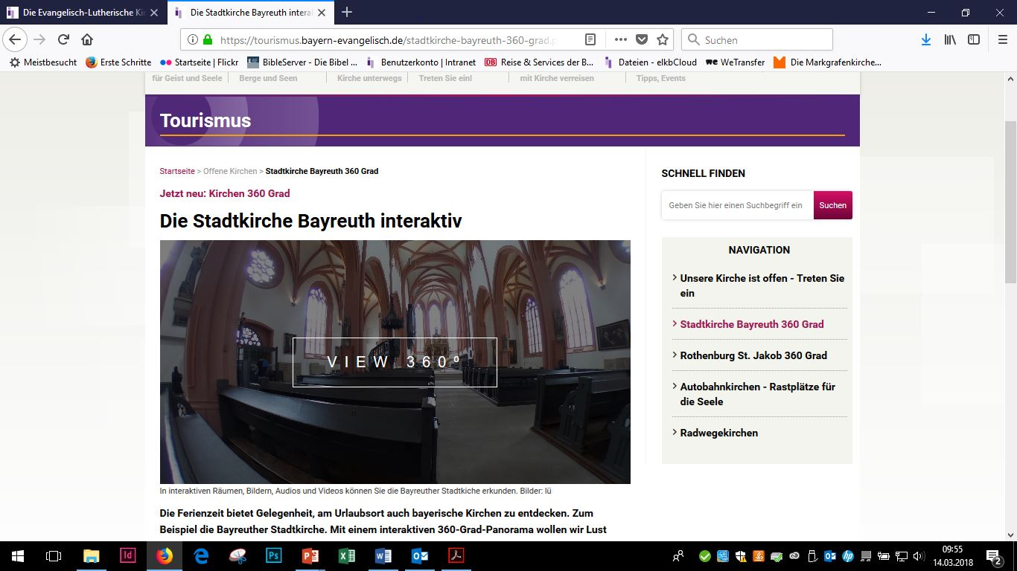
Interaktive Kirchenführung mit mehreren Bezugspunkten, Bildern, Audio- Kommentaren in D/EN/CZ, eingebundenen Videos mit Orgelmusik, Glockengeläut.
Auch mobil abrufbar über die Webseite / Zielführung über QR Code an jeder Kirche.
(Beispiel: Stadtkirche Bayreuth interaktiv,
https://tourismus.bayern-evangelisch.de/stadtkirche-bayreuth-360-grad.php)
__________________________________________________________________________________________
Gewinnung und Ausbildung von Kirchenführerinnen und Kirchenführern

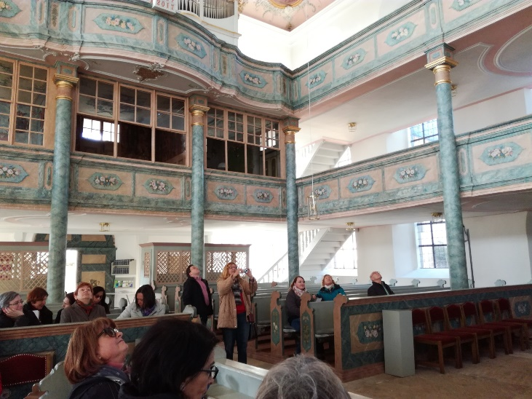 | Jährlich zwei Ausbildungskurse (2018 nur einer) mit ca. 20 Teilnehmenden;  - Einführungstag zu Inhalt und Methoden  - Probeführungen in Regionalgruppen  - Abschluss mit Zertifikat.  Dabei werden spezielle Führungen für Kinder und Jugendliche geschult, auch Führungen durch Kinder und Jugendliche.  Prospekt für die Werbung von Interessenten.

Pädagogische Angebote für Schulen und den kirchlichen Unterricht

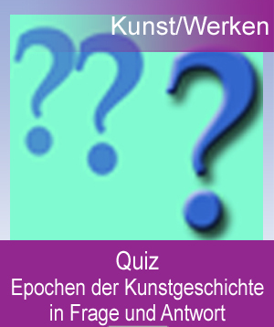 | Ausarbeitung von Unterrichtsentwürfen und pädagogischen Hilfen für alle Altersgruppen: Religionspädagogik in Kindertagesstätten, Konfirmandenarbeit, Religionsunterricht, Heimat- und Sachkunde, Geschichtsunterricht, Kunsterziehung.  Veröffentlichung über Internet
___________________________________________________________________________
Veranstaltungsplattform für Kulturveranstaltungen
z.B. „Musik in Markgrafenkirchen“
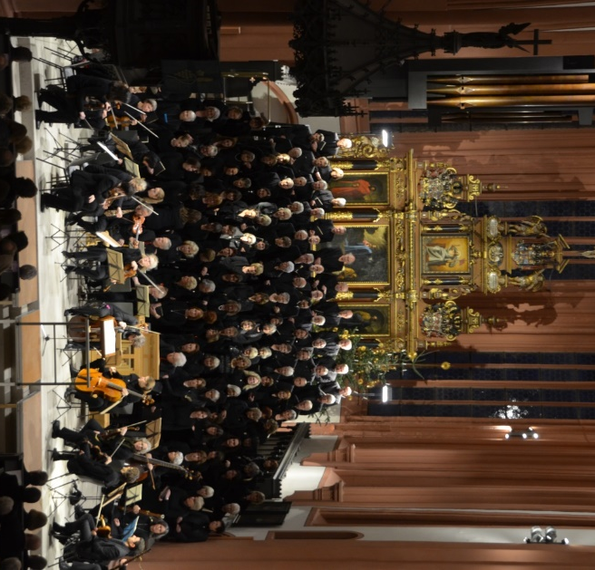 | - Sammlung von Veranstaltungen mit übergemeindlicher Bedeutung;  von Kirchengemeinden, Dekanatsbezirken, Kultur- und Konzertveranstaltern (wie Musica Bayreuth, Festival Junger Künstler, Haus Marteau auf Reisen, Fränkischer Theatersommer)  - Aufbereitung für das Internet  - Erstellen von Pressemitteilungen, Veranstaltungsdokumentation  - Veröffentlichung eines halbjährlichen Veranstaltungsprospekts
___________________________________________________________________________
Wander-, Rad- und Pilgertouren
- Ausarbeiten von Wander-, Rad- und Pilger-Touren
unter Nutzung vorhandener Wander-, Rad-, Pilgerwege (Jakobsweg) oder thematischer Wege (z.B. Jean-Paul-Weg), Radwegekirchen…
in Zusammenarbeit mit Wandervereinen, Fahrradclubs, Fremdenverkehrsagenturen …
- Wander-, Rad-, und Pilgerführer für diese Touren als Broschüren
- Elektronische Unterstützung über GPS
- Führungen auf diesen Touren
- Ausbildung von Ehrenamtlichen für Führungen

(Beispiel: Markgrafenkirchen entdecken – mit dem Fahrrad. Route 1: Bayreuth/Bindlach; Broschüre
www.markgrafenkirchen-bayern.de/markgrafenkirchen-entdecken/radtouren)

Projektteam
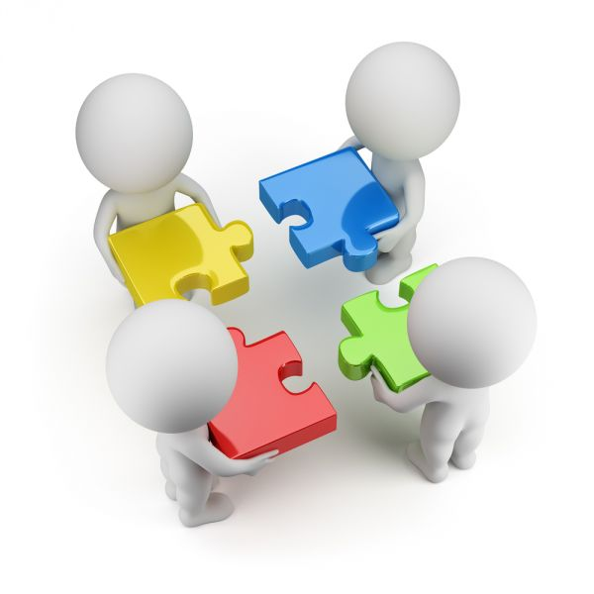 | - Projektmanagement: N.N.  0,5 pädagogische Stelle zur Durchführung und Koordination der Maßnahmen  1.9.2018 – 31.12.2022  - Projektassistenz: N.N.  0,5 Stelle für Assistenz/Sekretariat  1.9.2018 – 31.12.2022  unterstützt durch:  - Projektstelle „Erschließung der Markgrafenkirchen“: Pfarrer Hans Peetz

Weitere Projektdaten:
Kooperationspartner: LEADER-LAG (Lokale Aktionsgruppen), Landkreise und kreisfreie Städte sowie Dekanatsbezirke
- LAG Bayreuther Land, Landkreis Bayreuth und Stadt Bayreuth
- LAG Fichtelgebirge-Innovativ, Landkreis Wunsiedel im Fichtelgebirge
- LAG Forum Neustadt Plus, Landkreis Neustadt a.d. Waldnaab
- LAG Kulmbacher Land, Landkreis Kulmbach
- LAG Kulturerlebnis Fränkische Schweiz, Landkreis Forchheim
- LAG Landkreis Hof, Landkreis Hof und Stadt Hof
- LAG Landkreis Kronach im Frankenwald
- Evangelisch-Lutherischer Dekanatsbezirk Bayreuth-Bad Berneck
- Evangelisch-Lutherischer Dekanatsbezirk Forchheim
- Evangelisch-Lutherischer Dekanatsbezirk Gräfenberg
- Evangelisch-Lutherischer Dekanatsbezirk Hof
- Evangelisch-Lutherischer Dekanatsbezirk Münchberg
- Evangelisch-Lutherischer Dekanatsbezirk Naila
- Evangelisch-Lutherischer Dekanatsbezirk Pegnitz
- Evangelisch-Lutherischer Dekanatsbezirk Selb
- Evangelisch-Lutherischer Dekanatsbezirk Thurnau
- Evangelisch-Lutherischer Dekanatsbezirk Weiden
- Evangelisch-Lutherischer Dekanatsbezirk Wunsiedel
Projektträger: Markgrafenkirchen e.V.
vertreten durch den 1. Vorsitzenden, Pfarrer Hans Peetz, Hans-Meiser-Str. 2, 95447 Bayreuth,
Tel. 0921/7574821; mail: markgrafenkirchen@elkb.de;
www.markgrafenkirchen-bayern.de
Projektzeitraum: 1.9.2018 – 31.12.2022
Projektkosten: 690.048.- €
Geplante Finanzierung: EU-Fördermittel (70 % ohne Mehrwertsteuer, netto ca. 57 %), Oberfrankenstiftung (20 %), Eigenmittel der Landkreise, kreisfreie Städte und Dekanatsbezirke sowie Eigenmittel des Trägers.

